3 месяца до школы.
Уже совсем скоро будущие первоклашки сядут за парты. Их ждут новые впечатления, знания, друзья, интересные задания. Но каждый ли из них готов к школьному обучению?
Давайте рассмотрим из чего складывается готовность ребенка к школе:
- Физиологическая готовность определяется уровнем физического развития ребенка и состоянием его здоровья.
- Психологическая – сформированностью глазомера, способностью к пространственной ориентации, активностью внимания, памяти, мышления, развитием речи и мелкой моторики пальцев рук.
Подробнее остановимся на критерии - развитие речи.
Правильная речь является важнейшим условием для успешного обучения ребенка в школе. Чем лучше развита у ребенка устная речь, тем легче ему будет овладеть чтением и письмом.
В случае если речь школьника недостаточно развита, появляются проблемы в обучении ребенка письму и чтению (дисграфия – нарушение процесса письма и дислексия – нарушение процесса чтения), а значит, и в усвоении многого словесного учебного материала.
До поступления в школу родителям следует обратить внимание на следующее:
- Состояние звукопроизношения.
Ребенок к шести годам должен четко произносить все звуки.
- Состояние фонематических процессов.
Ребенка самостоятельно умеет подбирать слова с определенным звуком, владеть навыками элементарного звукового анализа и синтеза (определение первого и последнего звуков в слове, умение из звуков составить слово, посчитать количество звуков), различает и повторяет слоговые ряды: ба-па-ба, та-ца-та, вы-вы-фы и др.
- Состояние грамматического строя.
Следует обратить внимание на словообразование (снег - снежок), словоизменение (дерево - деревья), согласование (синий шар), управление (вышел из дома, рассказал о друге).
- Состояние слоговой структуры слова.
Ребенок данного возраста умеет безошибочно произносить слова типа: велосипедист, экскурсовод, аквалангист и т.п.
- Состояние словарного запаса.
В словаре 6-7-летнего ребёнка должно быть около 2000 слов, причём среди них представлены все части речи.
6. Состояние связной речи.
Ребенок должен уметь отвечать полными предложениями на вопросы, сочинять или пересказать сказку и рассказ, продолжить предложение, описать то, что происходит на улице, картине, др.

Не следует забывать о:
Развитие мелкой моторики (хорошо развита отчётливость и координация движений. Движения пальцев и кистей рук точные, ловкие).
Состояние пространственных функций (умение определять «право – лево» в различных условиях, положениях тела, умение узнавать предметы, буквы в разных положениях).
Коммуникативные функции (общение с детьми, взрослыми, умение слушать, запоминать и выполнять инструкции).
Состояние игровой деятельности (умение играть самостоятельно, в группах, развитие сюжетной игры, умение придумывать и принимать правила).
Мотивация (наличие желания учиться, узнавать новое).
Развитие элементарных математических навыков (счет в пределах 10, решение элементарных задач).
Развитие процессов внимания, памяти (например, запоминание 7-8 слов, предметов).
Развитие мышления (обобщение «назови одним словом», классификация «распредели на группы», выделение лишнего с объяснением).
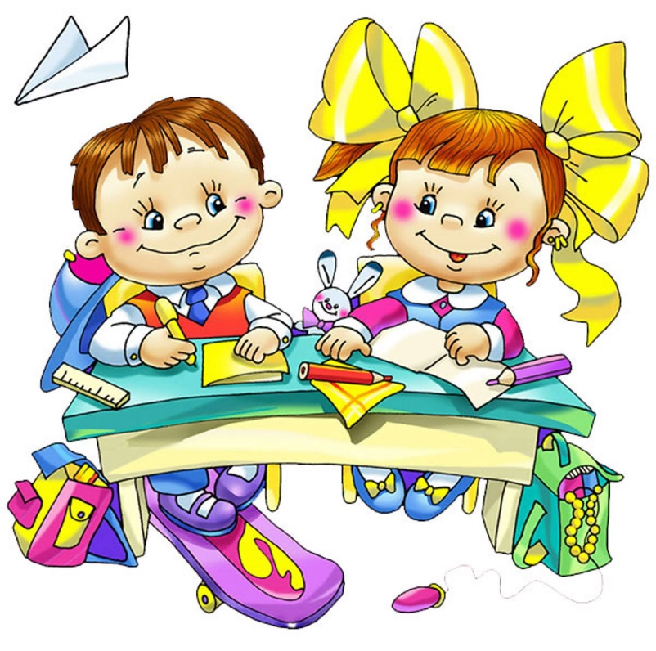
Для воспитания полноценной речи нужно устранить все, что мешает свободному общению ребенка с коллективом. Ведь в школе круг связей ребенка с окружающим миром расширяется.
Основная задача родителей — вовремя обратить внимание на различные нарушения устной речи своего ребенка, чтобы начать логопедическую работу с ним, предотвратить трудности общения в коллективе и неуспеваемость в школе. Чем раньше будет начата коррекция, тем лучше ее результат.

Учитель-логопед Т.Л. Коровина.

